NOEMI GONZALEZ DOMINGUEZ
EJERCICIO VIDEOJUEGOS CLASE HEROE, MAIN, CLASES HIJAS: PRINCESA Y GUERRERO.
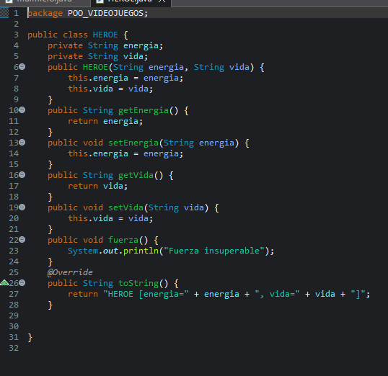
MAIN
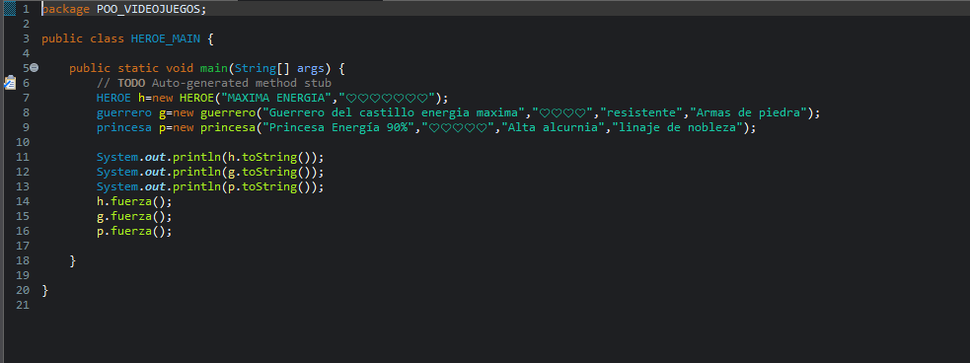
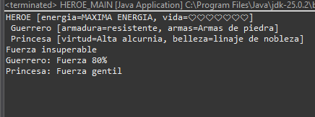
CLASE HIJA GUERRERO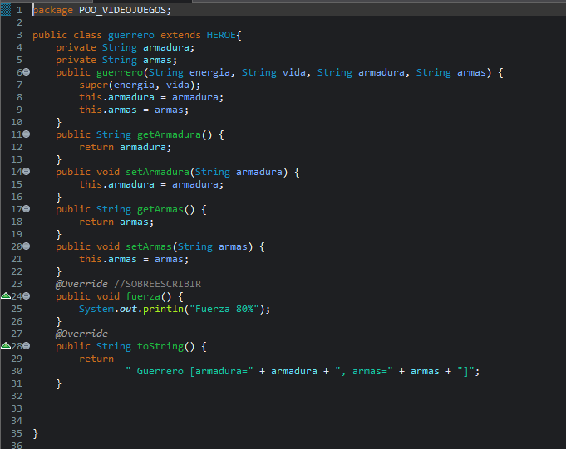CLASE HIJA PRINCESA